Рисунок куб и цилиндр
Этап 1:
Первый этап в любом изображении натуры- это компоновка. Компоновка - это размещение объектов в листе по законам гармонии и равновесия. Визуально располагаем предметы так, чтобы визуально они держались в листе красиво, ничего не перевешивало.
Изображаем композицию из двух гипсовых предметов: куб и цилиндр.
Легкими линиями намечаем границы предметов, стараясь точно передать их пропорции.

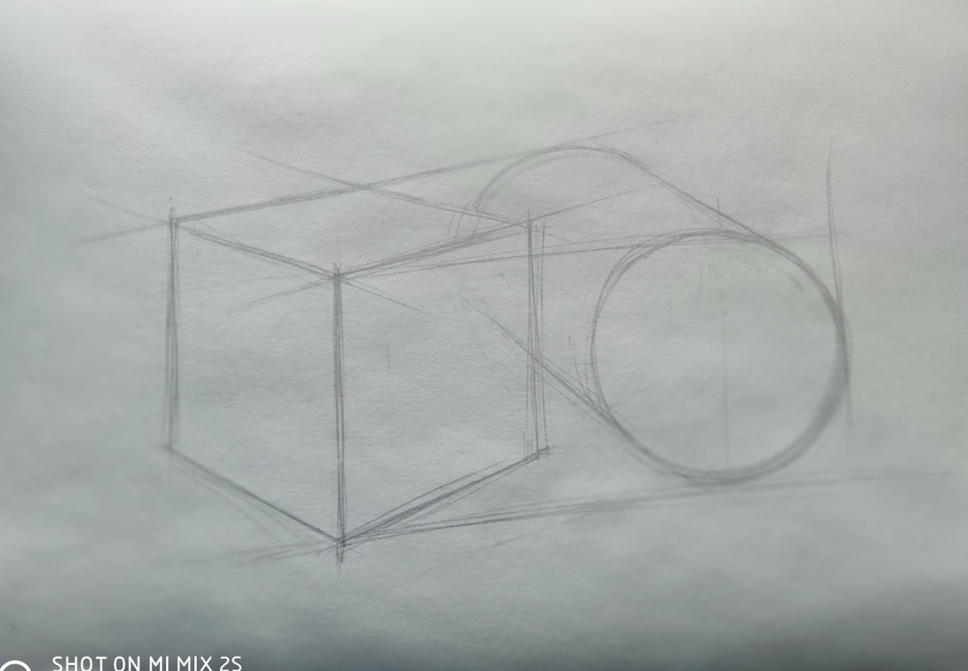
Этап 2:
Второй этап: линейно-конструктивное построение. Каждый предмет строим, при помощи осей симметрии. Рисунок выполняем легкими линиями, стараясь не перетемнить, т.к. изображаемые объекты белые. Линии на переднем плане подчеркнем темным тоном, а линии дальнего плана сделаем полупрозрачными, это даст эффект пространственности рисунка и прозрачного эффекта. Линии построения делаем легкими, прозрачными. Все линии сохраняем и прорисовываем насквозь.

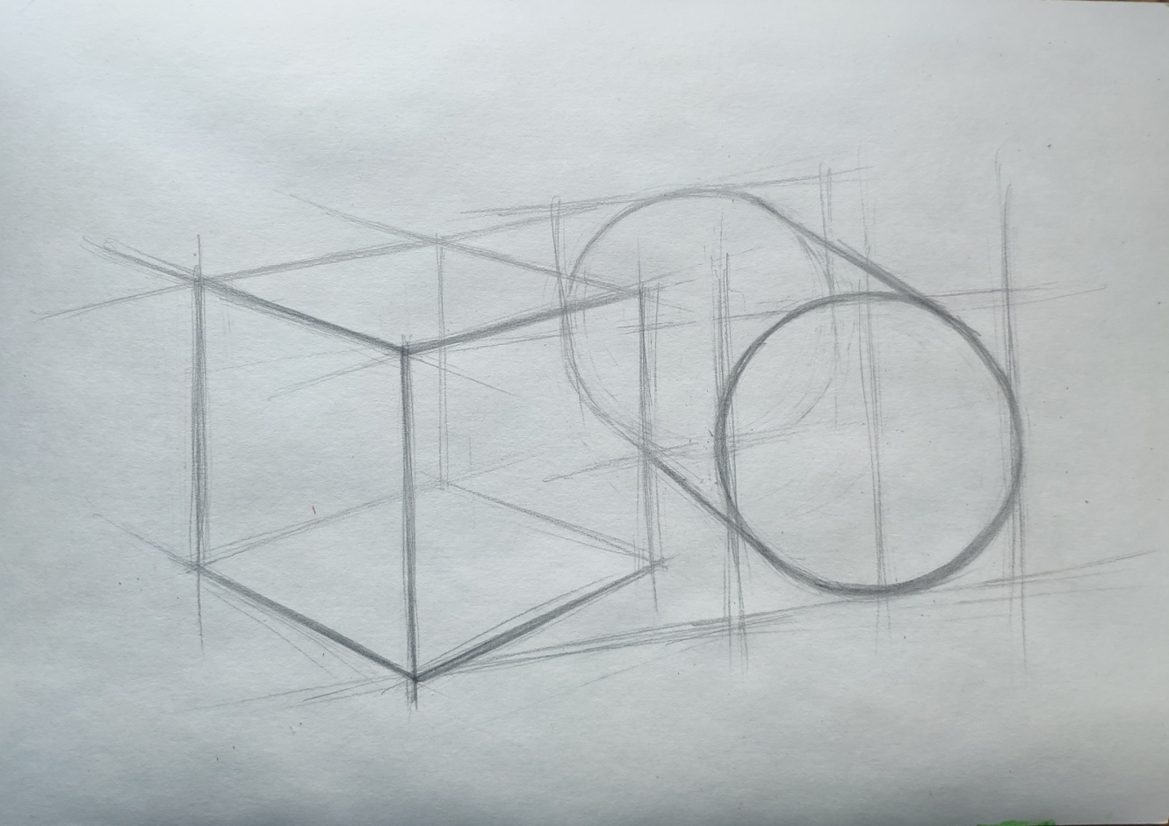

Этап 3:
Далее начинаем работу тоном, штрихуем теневые плоскости на предметах и падающие тени. На кубе штрих кладем прямой, а на цилиндре- закругленный, кладем штрих по форме предметов.

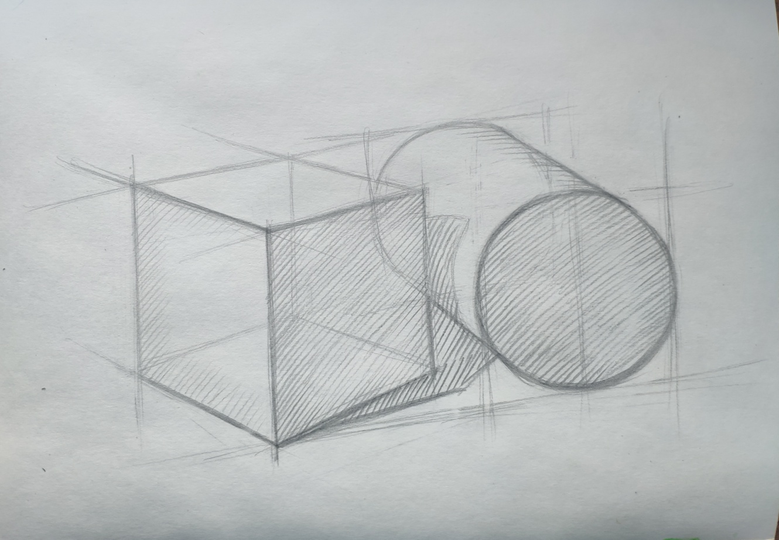

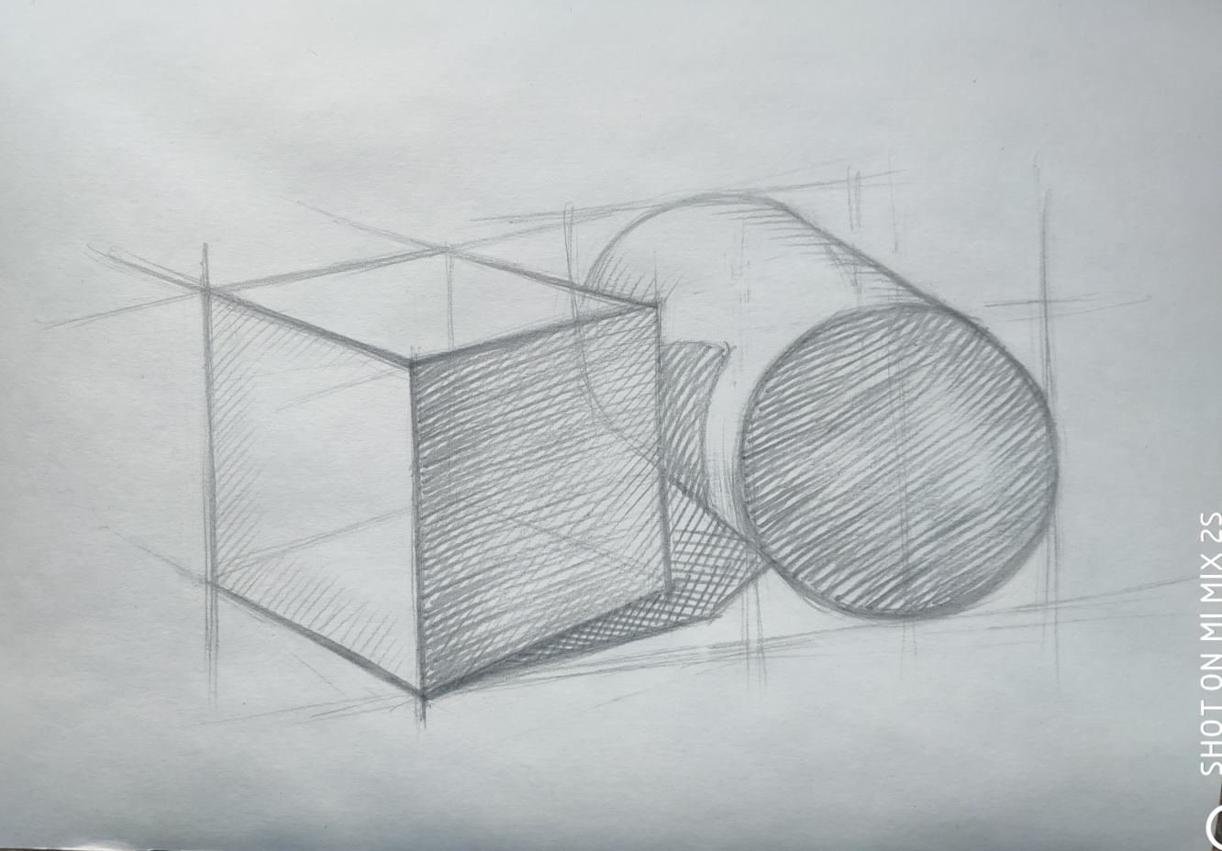
Этап 4:
Продолжаем работу тоном, наполняем композицию штрихом постепенно, прорабатывая весь рисунок в целом, а не отдельные его части. Применяем принцип: «от общего к частному». Лепим штрихом форму объектов, разделяем каждую форму предмета на: свет, полутень и тень.

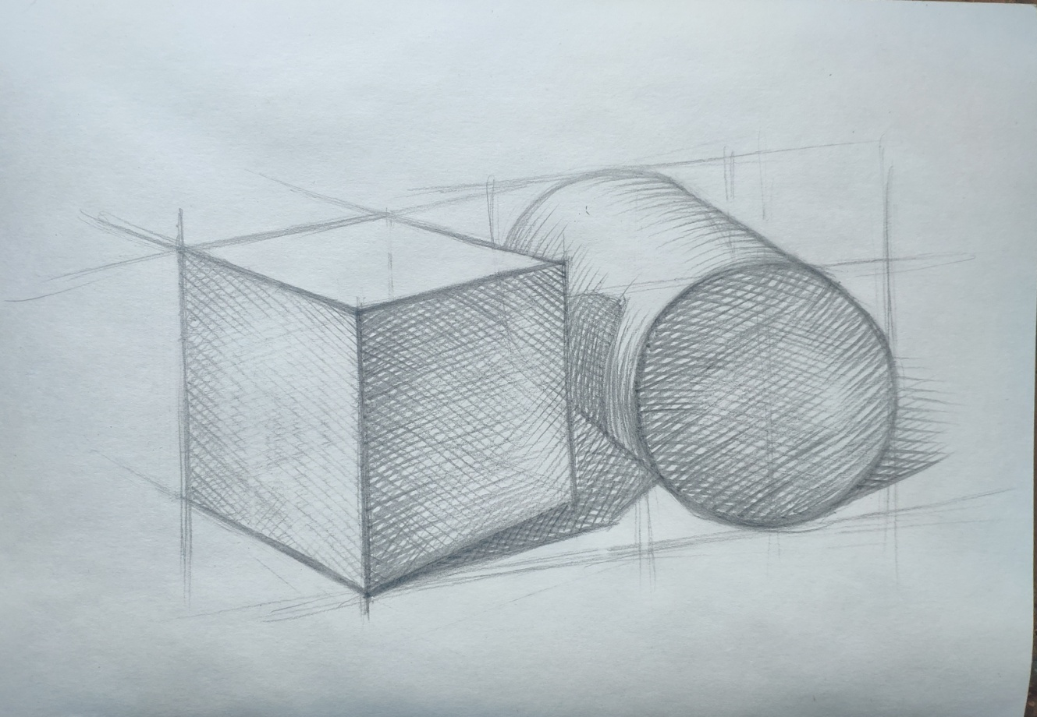
Этап 5:
В завершении работы над рисунком, придаем предметам материальность, подчеркиваем темные места на рисунке, штрихуем падающие тени с растяжкой , для создания пространственного восприятия.
Ластиком работаем также, как карандашом, штрихуя им по форме предметов, осветляя нужные места на рисунке.
Полупрозрачные линии построения придают всей композиции легкость, показываю линейную перспективу и демонстрируют грамотность и знания художника.

